上海建桥学院

移动设备应用软件开发（本科）

实验报告

实验名称： | Android数据存储
实验类型： | 验证型
实验地点： | 信息技术学院 315
院别： | 信息技术学院
班级： | 软件B15- 1
学号： | 1321386
学生姓名： | 周炬辉
指导老师： | 朱峰
学期： | 2017-2018学年第一学期

实验四 Android数据存储

实验目的
- 掌握Android的SharedPreferences的使用
- 掌握在Android中使用Sqlite的方法

实验内容

任务：根据下述要求实现对应程序
- 根据各效果图完成界面的实现，并将项目文件打包，文件名格式为：学号+姓名.rar（如12345678张三.rar）。
- 启动界面（如图1所示），界面上包含两个可见的按钮：录入成绩和开放查询，另在两个按钮中间，还包含一个不可见的按钮查询成绩。
- 开放查询初次启动界面如图2所示。上方TextView显示文本：“当前查询已关闭，是否开启查询”，第一个按钮显示文本：“开启”。要求，单击开启按钮后，将开启状态保存到SharedPreference中，下一次再打开该APP，能显示启动界面的查询成绩按钮，并设置开放查询界面中的TextView文本变为“当前查询已开启，是否关闭查询”，第一个按钮显示文本变为“关闭”。单击关闭按钮后，恢复为初次启动的状态。依此循环切换状态。
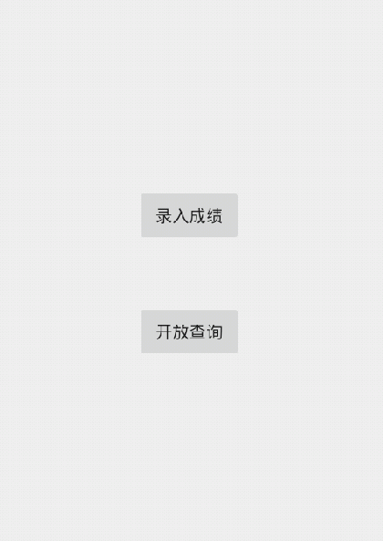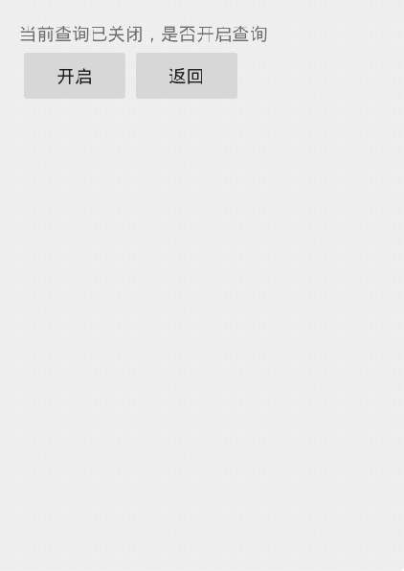
图1 启动界面 图2 开放查询界面
- 录入信息界面（如图3所示），输入学号和对应的成绩（学号、成绩可重复录入），单击“录入”按钮后将输入的数据存入SQLite数据库的表中（数据库名、表名、字段名请自定义）
- 查询数据界面（效果如图4所示），在输入框中输入学号，单击“查询”按钮，如果在数据库中查询到对应的成绩，则在下方的显示成绩，如：“成绩：90”，如果没有查找到对应的成绩，则显示：“成绩：没有找到对应成绩”。在查询出成绩后，再单击“下一个”按钮，则可继续依次显示该学号的其他成绩，如所有成绩显示完毕，则显示：“成绩：已经是最后一条记录”。
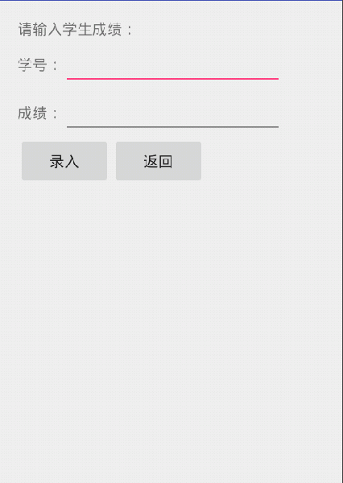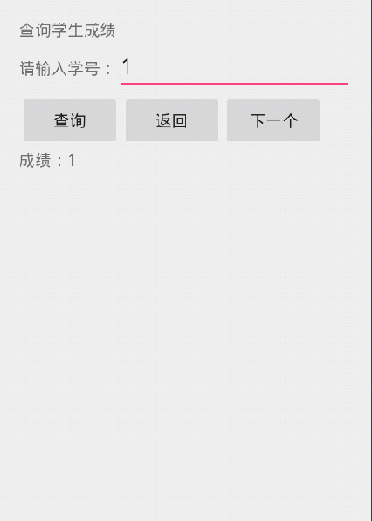
图3 录入信息界面 图4 查询数据界面
- SharedPreference文件存储在哪个目录下，如何进行访问？并请结合上述程序的代码，详细说明SharedPreference的操作过程。
- 结合上述程序的代码，详细说明如何进行查询，并显示下一条记录的操作过程。

